Инструкция , утверждение плана производства .

1 . План производства представляет из себя файл XL , который менеджеры скидывают в чат производства , каждый понедельник и среду до 15:30. В случае отсутствия заказов более чем на неделю плане скидывается ежедневно. Выглядит он так :

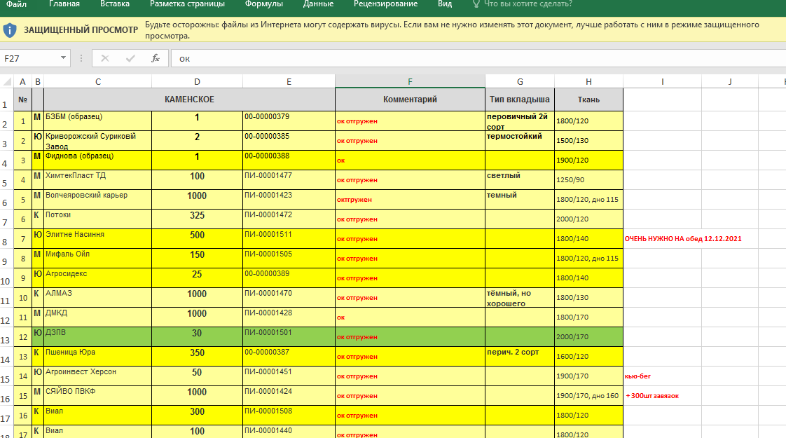

2. После заполнения плана производства менеджерами , план переходит НО 10 для проставления отметок по наличию материалов . НО10 проставляет на против заказов наличие материалов ,если чего то нет то он проставляет данные когда будет материал, после чего скидывает план в чат 4го отделения , отметки выглядят так :

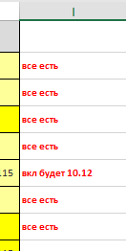

3. Далее этот файл приходит к НО11 она проставляет готовность заказов до конца отчетной недели опираясь на данные производительности цеха по каждому из видов бегов , после чего скидывает план РО4 с указанием количества планируемого производства в штуках , а так же в четверг отдельную таблицу с перечнем выполненных заказов за неделю которая выглядит так :

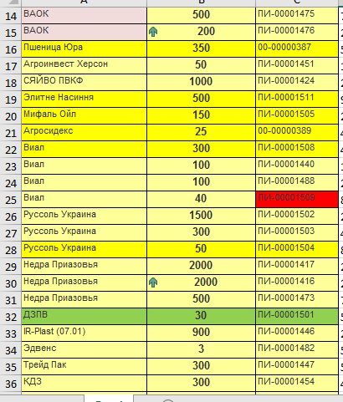

4. Далее РО 4 проставляет на против каждого заказа сумму стоимости заказа в деньгах , берет ее из 1с , вкладка Производство- заказы на производство вбивает номер заказа и в заказе по структуре подчиненности выбирает заказ покупателя , смотрит в нем сумму , сверяет количество и проставляет в таблицу выводя итоговую сумму , после заполнения таблица выглядит так :

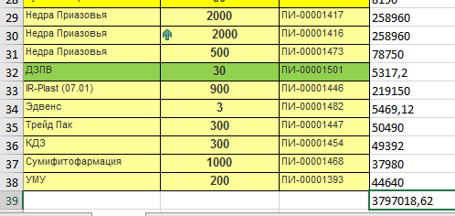

Далее в случае если по данным таблицы квота выполнена , РО4 уточняет у менеджеров все ли из готовых заказов будет отгружено , получив подтверждение РО 4 утверждает план НО11 . Если вдруг что то не будет отгружено и повлияет на выполнение квоты РО4 сообщает об этом НО11 , которая в свою очередь должна рассмотреть возможность замены заказа который не будет отгружен на другой , после чего пересматривает план производства .

В случае если после проставления плана НО 11 видит что квота будет не выполнена , она сообщает об этом РО4 с предложением вариантов ее выполнения ( подработки , замена сложных заказов и перенесение их по срокам , субподряды ) . РО 4 на свое усмотрение самостоятельно принимает решение , но ! если это влияет на сроки выполнения заказов или на прибыль компании выносит это на обсуждение с руководителями .

В случае если в плане производства отсутствует нужное количество заказов для выполнения квоты Ро 4 устанавливает квоту равную имеющимся заказам .